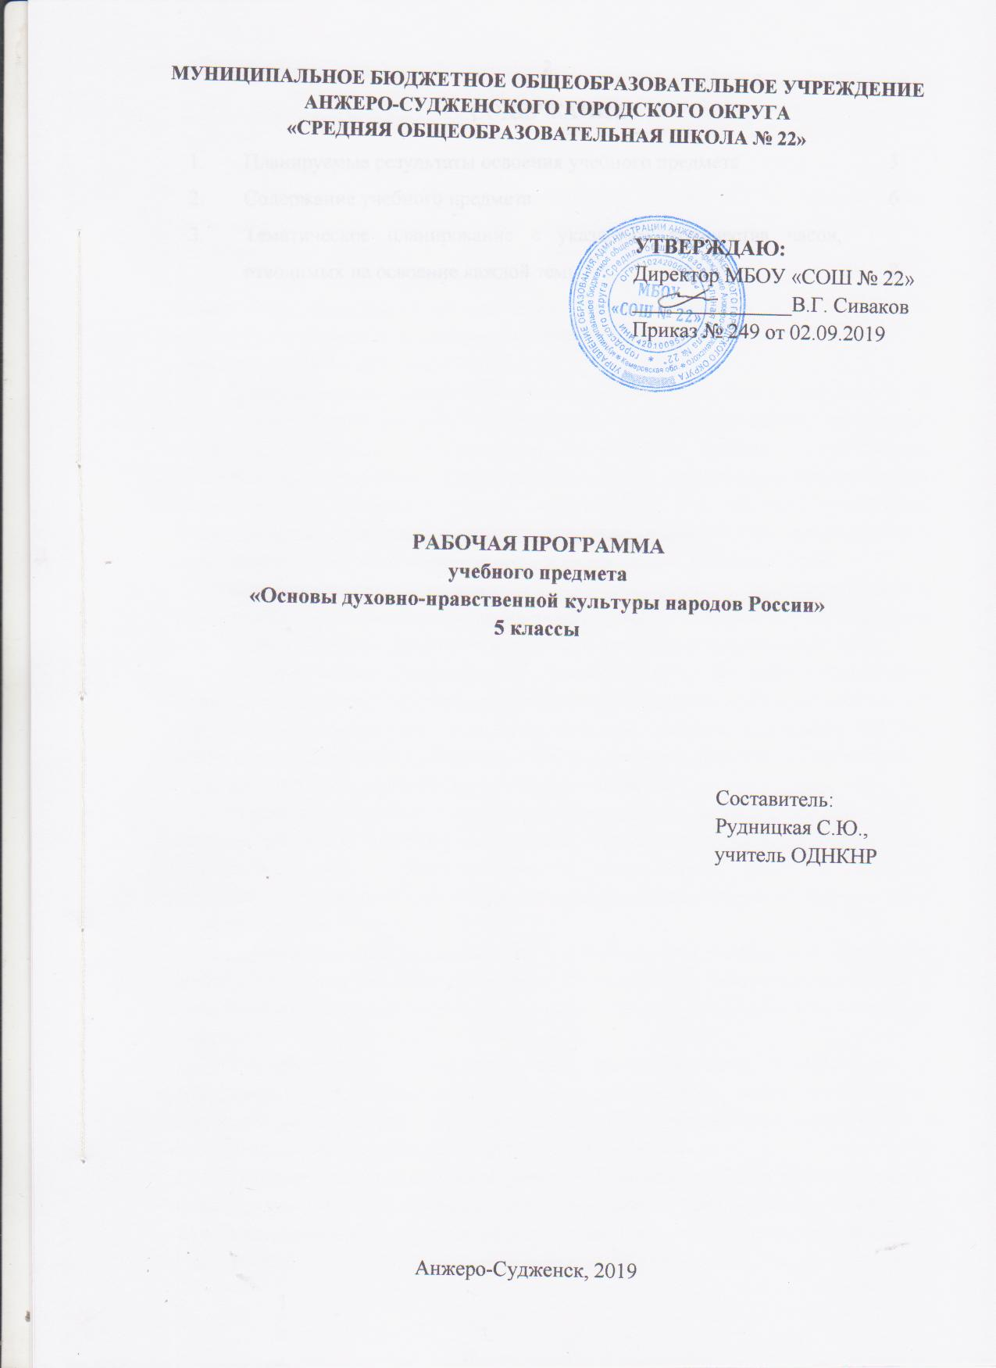

СОДЕРЖАНИЕ

1. | Планируемые результаты освоения учебного предмета | 3
2. | Содержание учебного предмета | 6
3. | Тематическое планирование с указанием количества часов, отводимых на освоение каждой темы | 8

1. ПЛАНИРУЕМЫЕ РЕЗУЛЬТАТЫ ОСВОЕНИЯ УЧЕБНОГО ПРЕДМЕТА

Личностные результаты:
1) воспитание российской гражданской идентичности: патриотизма, уважения к Отечеству, прошлое и настоящее многонационального народа России; осознание своей этнической принадлежности, знание истории, языка, культуры своего народа, своего края, основ культурного наследия народов России и человечества; усвоение гуманистических, демократических и традиционных ценностей многонационального российского общества; воспитание чувства ответственности и долга перед Родиной;
2) формирование ответственного отношения к учению, готовности и способности обучающихся к саморазвитию и самообразованию на основе мотивации к обучению и познанию, осознанному выбору и построению дальнейшей индивидуальной траектории образования на базе ориентировки в мире профессий и профессиональных предпочтений с учетом устойчивых познавательных интересов, а также на основе формирования уважительного отношения к труду, развития опыта участия в социально значимом труде;
3) формирование целостного мировоззрения, соответствующего современному уровню развития науки и общественной практики, учитывающего социальное, культурное, языковое, духовное многообразие современного мира;
4) формирование осознанного, уважительного и доброжелательного отношения к другому человеку, его мнению, мировоззрению, культуре, языку, вере, гражданской позиции, к истории, культуре, религии, традициям, языкам, ценностям народов России и народов мира; готовности и способности вести диалог с другими людьми и достигать в нем взаимопонимания;
5) освоение социальных норм, правил поведения, ролей и форм социальной жизни в группах и сообществах, включая взрослые и социальные сообщества; участие в школьном самоуправлении и общественной жизни в пределах возрастных компетенций с учетом региональных, этнокультурных, социальных и экономических особенностей;
6) развитие морального сознания и компетентности в решении моральных проблем на основе личностного выбора, формирование нравственных чувств и нравственного поведения, осознанного и ответственного отношения к собственным поступкам;
7) формирование коммуникативной компетентности в общении и сотрудничестве со сверстниками, детьми старшего и младшего возраста, взрослыми в процессе образовательной, общественно полезной, учебно-исследовательской, творческой и других видов деятельности;
8) формирование ценности здорового и безопасного образа жизни; усвоение правил индивидуального и коллективного безопасного поведения в чрезвычайных ситуациях, угрожающих жизни и здоровью людей, правил поведения на транспорте и на дорогах;
9) формирование основ экологической культуры, соответствующей современному уровню экологического мышления, развитие опыта экологически ориентированной рефлексивно-оценочной и практической деятельности в жизненных ситуациях;
10) осознание значения семьи в жизни человека и общества, принятие ценности семейной жизни, уважительное и заботливое отношение к членам своей семьи;
11) развитие эстетического сознания через освоение художественного наследия народов России и мира, творческой деятельности эстетического характера.
Метапредметные результаты:
1) умение самостоятельно определять цели своего обучения, ставить и формулировать для себя новые задачи в учебе и познавательной деятельности, развивать мотивы и интересы своей познавательной деятельности;
2) умение самостоятельно планировать пути достижения целей, в том числе альтернативные, осознанно выбирать наиболее эффективные способы решения учебных и познавательных задач;
3) умение соотносить свои действия с планируемыми результатами, осуществлять контроль своей деятельности в процессе достижения результата, определять способы действий в рамках предложенных условий и требований, корректировать свои действия в соответствии с изменяющейся ситуацией;
4) умение оценивать правильность выполнения учебной задачи, собственные возможности ее решения;
5) владение основами самоконтроля, самооценки, принятия решений и осуществления осознанного выбора в учебной и познавательной деятельности;
6) умение определять понятия, создавать обобщения, устанавливать аналогии, классифицировать, самостоятельно выбирать основания и критерии для классификации, устанавливать причинно-следственные связи, строить логическое рассуждение, умозаключение (индуктивное, дедуктивное и по аналогии) и делать выводы;
7) умение создавать, применять и преобразовывать знаки и символы, модели и схемы для решения учебных и познавательных задач;
8) смысловое чтение;
9) умение организовывать учебное сотрудничество и совместную деятельность с учителем и сверстниками; работать индивидуально и в группе: находить общее решение и разрешать конфликты на основе согласования позиций и учета интересов; формулировать, аргументировать и отстаивать свое мнение;
10) умение осознанно использовать речевые средства в соответствии с задачей коммуникации для выражения своих чувств, мыслей и потребностей; планирования и регуляции своей деятельности; владение устной и письменной речью, монологической контекстной речью;
11) формирование и развитие компетентности в области использования информационно-коммуникационных технологий (далее - ИКТ компетенции); развитие мотивации к овладению культурой активного пользования словарями и другими поисковыми системами;
12) формирование и развитие экологического мышления, умение применять его в познавательной, коммуникативной, социальной практике и профессиональной ориентации.
Предметные результаты:
1) воспитание способности к духовному развитию, нравственному самосовершенствованию; воспитание веротерпимости, уважительного отношения к религиозным чувствам, взглядам людей или их отсутствию;
2) знание основных норм морали, нравственных, духовных идеалов, хранимых в культурных традициях народов России, готовность на их основе к сознательному самоограничению в поступках, поведении, расточительном потребительстве;
3) формирование представлений об основах светской этики, культуры традиционных религий, их роли в развитии культуры и истории России и человечества, в становлении гражданского общества и российской государственности;
4) понимание значения нравственности, веры и религии в жизни человека, семьи и общества;
5) формирование представлений об исторической роли традиционных религий и гражданского общества в становлении российской государственности.

2. СОДЕРЖАНИЕ УЧЕБНОГО ПРЕДМЕТА

В мире культуры.
Величие российской культуры.
Российская культура – плод усилий разных народов. Деятели науки и культуры – представителей разных национальностей (К.Брюллов, И. Репин, К. Станиславский, Ш. Алейхем, Г. Уланова, Д. Шостакович, Р.Гамзатов, Л. Лихачев, С. Эрьзя, Ю. Рытхэу и др.).
Человек – творец и носитель культуры.
Вне культуры жизнь человека невозможна. Вклад личности в культуру зависит от ее таланта, способностей, упорства. Законы нравственности – часть культуры общества. Источники, создающие нравственные установки.

Нравственные ценности российского народа
«Береги землю родимую, как мать любимую».
Представления о патриотизме в фольклоре разных народов. Герои национального эпоса разных народов (Улып, Сияжар, Боотур, Урал-батыр и др.).
Жизнь ратными подвигами полна.
Реальные примеры выражения патриотических чувств в истории России (Дмитрий Донской, Кузьма Минин, Иван Сусанин, Надежда Дурова и др.). Деятели разных конфессий – патриоты (Сергий Радонежский, Рабби Шнеур-Залман и др.). Вклад народов нашей страны в победу над фашизмом.
В труде – красота человека.
Тема труда в фольклоре разных народов (сказках, легендах, пословицах).
«Плод добрых трудов славен…».
Буддизм, ислам, христианство о труде и трудолюбии.
Люди труда.
Примеры самоотверженного труда людей разной национальности на благо родины (землепроходцы, ученые, путешественники, колхозники и пр.).
Бережное отношение к природе.
Одушевление природы нашими предками. Роль заповедников в сохранении природных объектов. Заповедники на карте России.
Семья – хранитель духовных ценностей.
Роль семьи в жизни человека. Любовь, искренность, симпатия, взаимопомощь и поддержка – главные семейные ценности. О любви и милосердии в разных религиях. Семейные ценности в православии, буддизме, исламе, иудаизме. Взаимоотношения членов семьи. Отражение ценностей семьи в фольклоре разных народов. Семья – первый трудовой коллектив.

Религия и культура
Роль религии в развитии культуры.
Вклад религии в развитие материальной и духовной культуры общества.
Культурное наследие христианской Руси.
Принятие христианства на Руси, влияние Византии. Христианская вера и образование в Древней Руси. Великие князья Древней Руси и их влияние на развитие образования. Православный храм (внешние особенности, внутреннее убранство). Духовная музыка. Богослужебное песнопение. Колокольный звон. Особенности православного календаря.
Культура ислама.
Возникновение ислама. Первые столетия ислама (VII-XII века)– золотое время исламской культуры. Успехи образования и науки. Вклад мусульманской литературы в сокровищницу мировой культуры. Декоративно-прикладное искусство народов, исповедующих ислам. Мечеть – часть исламской культуры. Исламский календарь.
Иудаизм и культура.
Возникновение иудаизма. Тора – Пятикнижие Моисея. Синагога – молельный дом иудеев. Особенности внутреннего убранства синагоги. Священная история иудеев в сюжетах мировой живописи. Еврейский календарь.
Культурные традиции буддизма.
Распространение буддизма в России. Культовые сооружения буддистов. Буддийские монастыри. Искусство танка. Буддийский календарь.

Как сохранить духовные ценности
Забота государства о сохранении духовных ценностей.
Конституционные гарантии права гражданина исповедовать любую религию. Восстановление памятников духовной культуры, охрана исторических памятников, связанных с разными религиями.
Хранить память предков.
Уважение к труду, обычаям, вере предков. Примеры благотворительности из российской истории. Известные меценаты России.

Твой духовный мир.
Что составляет твой духовный мир.
Образованность человека, его интересы, увлечения, симпатии, радости, нравственные качества личности – составляющие духовного мира. Культура поведения человека. Этикет в разных жизненных ситуациях.
Основы светской этики.
Светская этика, культура традиционных религий, их роль в развитии культуры и истории России и человечества, в становлении гражданского общества и российской государственности.

3. ТЕМАТИЧЕСКОЕ ПЛАНИРОВАНИЕ С УКАЗАНИЕМ КОЛИЧЕСТВА ЧАСОВ, ОТВОДИМЫХ НА ОСВОЕНИЕ КАЖДОЙ ТЕМЫ

Наименование разделов и тем | Количество часов
В мире культуры | 4
Величие многонациональной российской культуры | 2
Человек – творец и носитель культуры | 2
Нравственные ценности российского народа | 15
«Береги землю родимую, как мать любимую» | 2
Жизнь ратными подвигами полна | 2
В труде – красота человека | 2
«Плод добрых трудов славен» | 2
Люди труда | 2
Бережное отношение к природе | 2
Семья – хранитель духовных ценностей | 2
Проект «Традиции в моей семье» | 1
Религия и культура | 9
Роль религии в развитии культур | 1
Культурное наследие христианской Руси | 2
Культура ислама | 2
Иудаизм и культура | 2
Культурные традиции буддизма | 2
Как сохранить духовные ценности | 4
Забота государства о сохранении духовных ценностей | 2
Хранить память предков | 2
Твой духовный мир | 3
Что составляет твой духовный мир | 1
Основы светской этики | 1
Защита творческих проектов | 1
ИТОГО | 35

